**P257 A CLOSER LOOK**

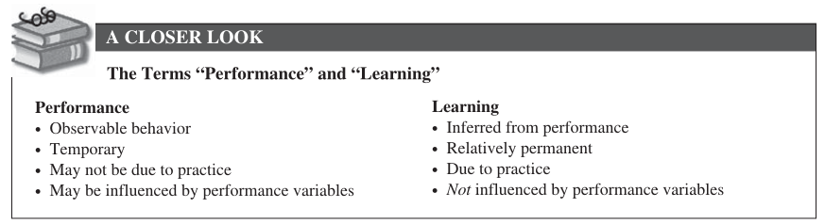

**术语“表现”和“学习”**

**表现**

∙ 可观察到的行为

∙ 短暂的

∙ 可能不是由于练习所致

∙ 可能受表现变量的影响

**学习**

∙ 通过表现推测出

∙ 相对（于表现）持久

∙ 得益于练习

∙ 不受表现变量的影响

**P262 A CLOSER LOOK**

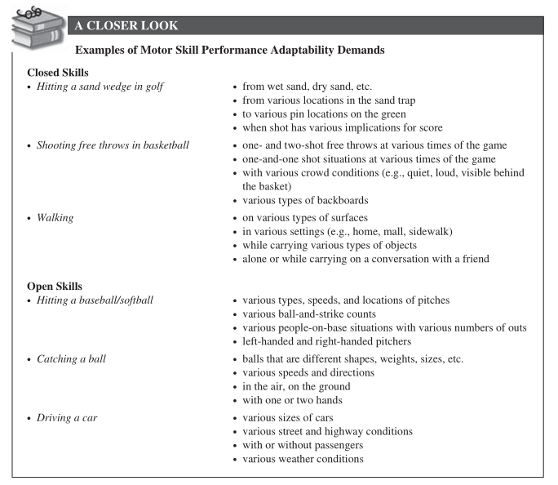

**运动技能表现适应性要求的例子**

**封闭性技能**

在高尔夫球场击打沙坑杆：

* 从湿沙或干沙等处击球
* 从沙坑上的不同位置开球
* 到果岭上不同的指定地点
* 击中后有不同的得分方式

篮球中的罚球：

* 在比赛的不同时刻进行一次和两次罚球
* 在比赛的不同时刻追加罚球
* 在各种观众观看的条件下（比如，安静的观众、吵闹的观众、可以在篮架后可以看到的观众）
* 不同类型的篮板

步行：

* 在不同的路面上
* 在不同的场景中（家里、工厂里和人行道上）
* 在行走时拿着不同的物品
* 独自或者与一位朋友一边交谈着

**开放性技能**

打棒球或垒球：

* 不同类型、投掷速度和位置的当投手
* 不同的好球计算方法
* 不同的人员出局方式
* 左利手或右利手的投手

接球：

* 不同形状、重量和大小的球
* 不同速度和方向
* 在空中，在地上
* 用一只手或双手

驾车：

* 不同尺寸的汽车
* 不同的街道和高速公路上的路面情况
* 车内是否有乘客
* 不同类型的天气状况

**P268 A CLOSER LOOK**

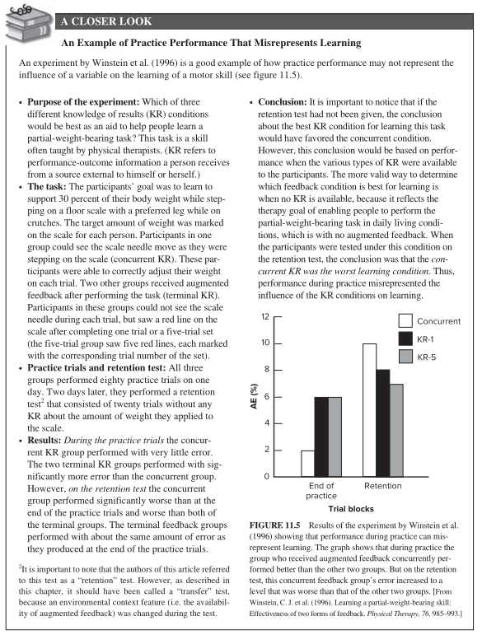

**一个错误的练习表现的例子**

一项由Winstein等人（1996）的实验是一个很好的例子，其展示了训练表现如何不能代表变量对运动技能的影响。（见图11.5）

**实验目的：**在反馈实验中，三种不同的结果反馈（KR）条件哪种最能帮助人们学习调控体重任务？这是物理治疗师经常让患者完成的一项训练任务。（KR指的是一个人从外部接收到的表现-结果信息。）

试验任务：受试者的任务是学习通过利用拐杖支撑身体，使自己身体30%的体重显示在称上。每个人的目标重量已在称上标识。一组受试者站在称上时可以看到指针的移动（即同步反馈），这些受试者每次实验都可以正确地调整他们在秤上的重量。另外两组在完成任务后获得增强反馈（末端反馈），在测试时这两组受试者看不到指针，但其中一组在完成五次训练后，可以在称上看到该操作结果的五条红线（每条红线上都标着相应的实验组编号）。另一组每次训练结束后，可以看到相应的一条红线。

**训练测试和保持测试**：三组受试者每天进行八十次训练测试。两天后，他们进行二十次没有任何反馈的调控身体重量的保持测试²。

**实验结果**：在训练测试中，同步反馈组操作时很少出现错误。两个末端反馈组操作时出现的错误明显比同步反馈组多。然而，在保持测试中，同步反馈组的表现比他们在练习测试时的最后操作成绩差得多，甚至比两组末端反馈组还差。末端反馈组在两次测试中所犯的错误数量差不多。

**结论**：需要注意的是，如果没有进行保持测试，那么最有利于该任务学习的反馈方式是同步反馈。然而，这个结论是在比较几种不同反馈条件的表现的基础上所得出的。在确定哪种反馈条件最适合学习时，更有效的方法是在没有结果反馈的情况下，这是因为治疗的目标是使个体在日常生活中完成部分承重任务，而在日常生活中是没有任何反馈的。通过对受试者进行保持测试得出的结论是，同步反馈最不利于该任务的学习。因此，练习表现不能准确反映反馈对学习的影响。

²值得注意的是本文的作者将此测试归为“保持”测试。然而，正如本章所描述的那样，它应该被称为“迁移”测试，因为在测试期间，一个环境特征（即增强反馈的可用性）发生了改变。

**P277 A CLOSER LOOK**

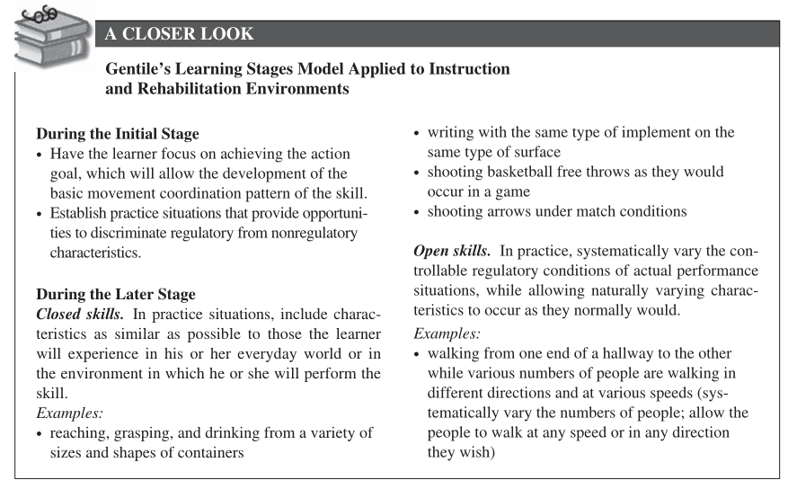

**Gentile学习阶段模型的运用**

**初始阶段**

* 要求学习者将注意力集中在达成目标上，通过这种方法可以获得动作技能的协调模式。
* 为区分调整与非调整特征设立练习环境。

**后期阶段**

***闭环性技能：***要将在实验中的环境特征与学习者在日常世界或环境中所体验到的特征尽可能地相似。

例子：

* 从不同大小和形状的容器中获取、抓取和饮用某物。
* 在同一类型的纸面上用同一类型的工具进行书写。
* 就像参加比赛一样进行篮球的罚球动作。
* 在类似比赛的情景中射箭。

***开放性技能*：**在练习中，系统地改变实际表现情况中可控的和常规的外部条件，在通常情况下，一些特征会自然地发生改变。

例子：

* 在数量不确定的一群人以不同的速度，朝不同的方向在过道里行走的环境下，受试者需从过道的一段走到另一端（系统的改变人数；行走的速度和方向都由人们自己选择）。

**P282 A CLOSER LOOK**

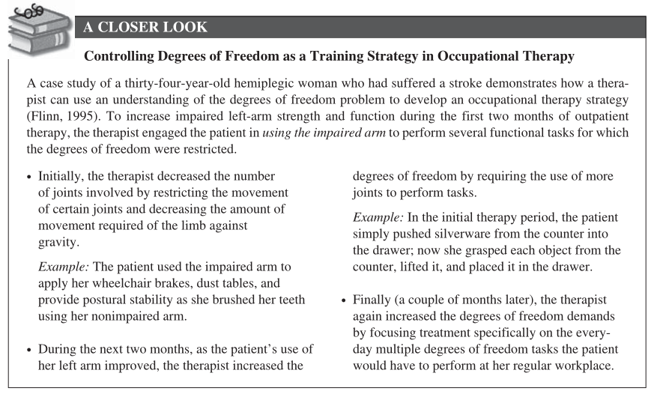

**自由度控制作为职业治疗中的一种训练策略**

下面是对一位34岁中风偏瘫妇女研究的案例。它阐述了治疗师是如何运用自由度的理论知识来对患者是治疗策略的（Flinn, 1995）。在前两个月的门诊治疗中，为了增加受损的左臂的力量和功能，治疗师让患者使用受损的手臂执行一些自由程度受限的任务。

* 起初，治疗师通过限制某些关节的活动和减少肢体对抗重力所需的活动量来减少活动关节的数量。

*例子：*让患者用他受伤的手臂练习轮椅刹车、擦桌子，当她用没有受损的手臂刷牙时，保持姿势的稳定性。

* 在接下来的两个月里，当患者使用手臂的能力有所提高时，治疗师开始增加患者练习对自由度有更高要求的活动，以此来使更多的关节参与到后动中去。

*例子：*在最初的治疗阶段，患者只是简单地把柜台上的银器推到抽屉里；现在她把柜台上的每一件东西都抓了起来，拿起来放在抽屉里。

* 最后（几个月后），治疗师再次增加了对自由程度的要求，方法是将治疗重点集中在患者在日常工作场所中每天必须完成的多个自由度的任务上。

**P285 A CLOSER LOOK**

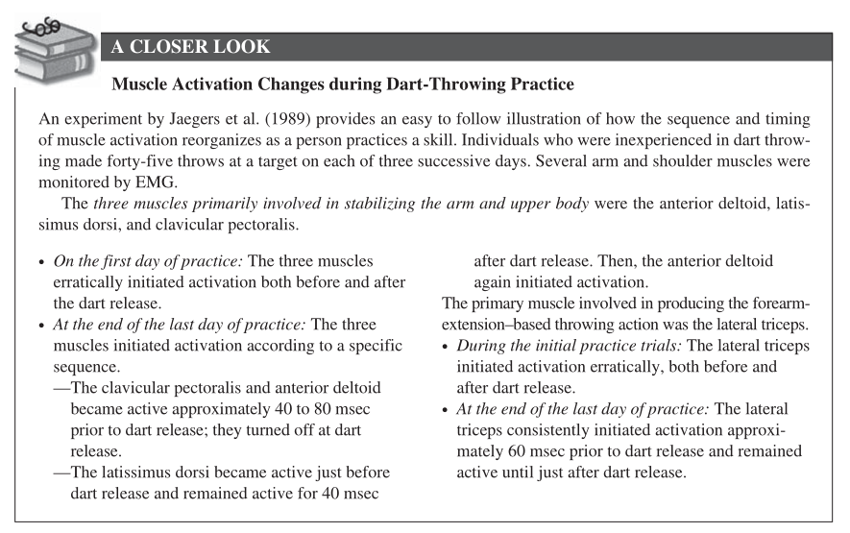

**投掷飞镖练习过程中肌肉激活的变化**

Jaegers等人（1989）的一项实验提供了一个易于遵循的说明，说明当一个人练习一项技能时，其肌肉是按照什么样的顺序和时间激活的。实验要求受试者没有学过投掷飞镖，他会在同一个靶上投掷45次，连续投三天，并通过肌电图（EMG）对臂部肌肉和肩部肌肉进行测量。

*用于平衡手臂和上半身的三块主要肌肉是：三角肌前束、背阔肌和锁骨部胸大肌。*

* 练习的第一天：无论是飞镖投出去之前还是之后，这三块肌肉的激活情况都非常不规律。
* 练习的最后一天：这三块肌肉是按照一定的顺序先后激活的。
  + 锁骨部胸大肌和三角肌前束在掷镖前约40-80兆秒开始被激活，档飞镖投掷出去后，这两块肌肉就停止了活动。
  + 背阔肌在飞镖掷出去之前开始被激活，并且这种激活状态在飞镖掷出去后还保持40兆秒激活状态。然后再次激活三角肌前束。

投掷飞镖中伸展前臂这个动作主要涉及的肌肉是背阔肌。

* 在初始的练习中：背阔肌无论是在飞镖掷出去之前还是之后，其肌肉激活情况都是不规则的、无序的。
* 在最后一天练习末：在飞镖掷出前60兆秒，背阔肌被激活，并且一直保持这种激活状态直至飞镖被掷出。

**P288 A CLOSER LOOK**

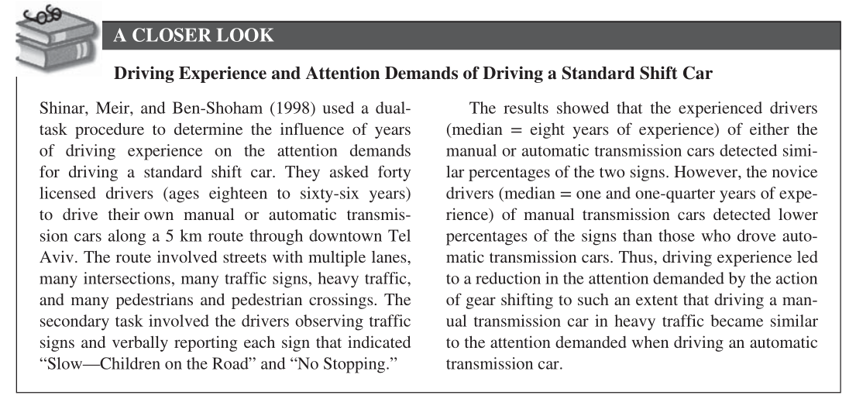

**驾驶标准换挡车对驾龄和注意力的要求**

Shinar、Meir和Ben-Shoham（1998）使用双任务来确定（是否）驾驶标准换挡车、驾龄对注意力的影响。他们让40名有驾照的司机（18-66岁）驾驶手动或自动换挡车沿着特拉维夫（以色列港市）5公里的公路行驶。改路线涉及多车道、许多十字路口、大量交通标志、交通拥堵、许多行人和人行横道。第二个任务是让司机注意路边的交通标志并口头报告“减速——路上有孩子”和“禁止停车”的路标。

结果显示，有经验的司机（中值驾龄=8年）无论驾驶手动还是自动换挡车发现这两种路标的概率都差不多。但是，驾驶手动换挡车的新司机（中值驾龄=1.25年）发现那些标志的数量比驾驶自动挡车的少。因此，驾龄的增加导致了换挡动作所需要的注意力减小，以至于即使在繁忙的交通环境中（有经验者）驾驶手动换挡车所需要的注意力与驾驶自动换挡车的一样多。

**P290 A CLOSER LOOK**

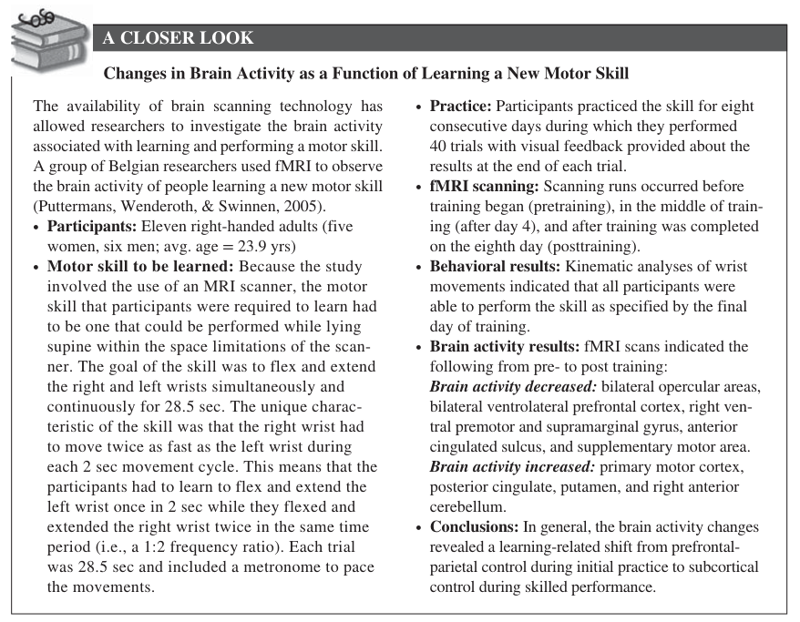

**学习一项新的运动技能时大脑活动的变化**

大脑扫描技术的发展使得研究人员能够调查在学习和表现一项运动技能时，相关的大脑活动。一组比利时研究人员使用核磁共振成像（fMRI）观察在学习一项新的运动技能时，人的大脑活动。（Puttermans, Wenderoth， & Swinnen, 2005）。

**受试者：**11名右利手的成年人（5名女性，6名男性；平均年龄= 23.9岁）。

**需要学习的运动技能：**因为该研究涉及使用核磁共振扫描仪，受试者被要求学习的运动技能必须是可以仰卧在扫描仪的扫描范围内完成的。这项技能的目标是同时且持续地弯曲和伸展左右手腕，持续28.5秒。这项技术的独特之处在于，在每2秒为一个周期的运动中，右手腕的动作速度必须是左手腕的两倍。这意味着受试者必须学会在2秒内弯曲和伸展左手腕一次，在同一时间段内弯曲和伸展右手腕两次（即1:2的频率比）。每次试验时长为28.5秒，并使用节拍器来调节动作。

**练习：**参与者在训练期间连续练习8天，每天40次练习，在每次练习结束时提供关于结果的视觉反馈。

**核磁共振成像扫描：**在训练开始前（训练前），训练中期（4天后）以及训练结束后的第八天（训练后）。

**行为结果：**手腕运动的运动学分析表明，所有的受试者都能在最后一天的训练中完成指定的动作。

**大脑活动的结果:** 核磁共振扫描仪扫描显示了从训练前到训练后的变化:

**大脑活动减少：**双侧盖区、双侧腹外侧前额叶皮层、右侧颞前运动前回和颏上回、前环带沟和补充运动区。

**大脑活动增加:** 初级运动皮层，扣带回后部，豆状核和右前小脑。

**结论：**总的来说，大脑活动的变化揭示了学习时（大脑的）相关转变，从最初练习时的前额叶顶叶控制转变为熟练表现时的皮层下控制。

**P292 A CLOSER LOOK**

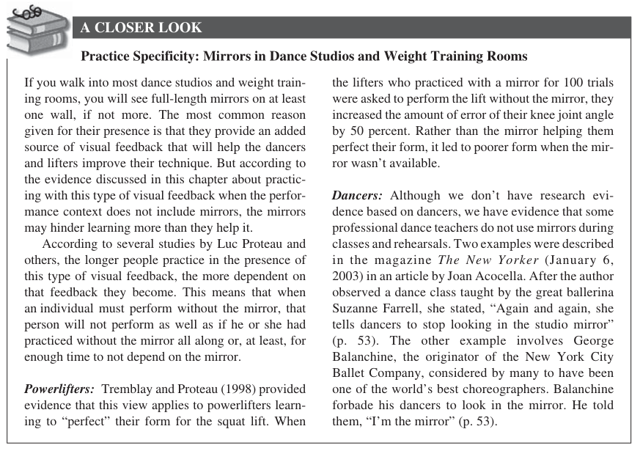

**有必要在形体室和举重训练房中安装镜子吗**

当你走进形体室和举重训练房时，你会看到至少有一侧墙上有一面全身镜。之所以安装这些镜子，是为了提供了一个额外的视觉反馈源，以此来帮助舞者和举重者提高他们的技术。但是根据本章所讨论的内容，在（实操时）没有镜子的情况下使用这种（有镜子的）视觉反馈练习，镜子对学习的阻碍可能大于帮助。

Luc Proteau和其他的一些研究显示，人们在有视觉反馈的环境中训练的时间越长,他们就会变得更加依赖这种类型的视觉反馈。这就意味着，每当一个人必须在没有镜子的环境中实操时（平时练习时是有镜子提供的视觉反馈的），他的表现就会比在一直没有镜子参照的环境中（至少有足够的时间不依赖于镜子）差。

**举重运动员：**Tremblay和Proteau（1998）提供的证据表明，这一观点也适用于举重运动员学习如何“完善”蹲举的姿势。在对着镜子练习了100次的举重者被要求在没有镜子的情况下进行举重时，他们的膝关节角度的错误率增加了50%。镜子并没有帮助他们完善自己的动作，反而在没有镜子的情况下，他们发挥的水平更差了。

**舞者：**虽然我们没有基于舞蹈演员对镜练习的研究证据，但我们发现一些专业的舞蹈老师在上课和排练时并不使用镜子。在《The New Yorker》杂志中（2003年1月6日）由Joan Acocella发表的一篇文章中列举了两个例子。作者在观看了伟大的芭蕾舞女演员Suzanne Farrell教授的一堂舞蹈课后写道：“她一遍又一遍地告诉舞蹈学员们不要看镜子（53页）。”另一个例子是关于纽约市芭蕾公司的创始人George Balanchine的，人们认为他是世界上最好的舞蹈教练之一。George禁止他的舞蹈演员看镜子，他告诉他们：“我就是镜子。”

**P293 A CLOSER LOOK**

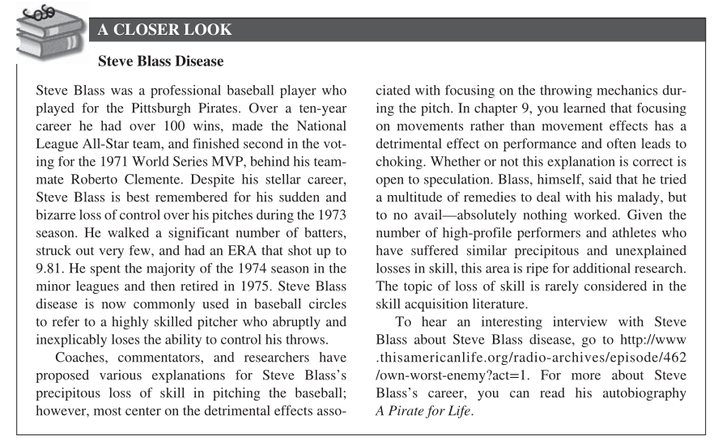

**Steve Blass 病**

Steve Blass是一名职业棒球运动员，曾为匹兹堡海盗队效力。在10年的职业生涯中，他赢得了100多场胜利，获得了全国冠军。在他10年的职业生涯中，他赢得了100多场胜利，入选了全国联盟全明星队，并在1971年世界职业棒球大赛MVP的投票中名列第二，仅次于他的队友Roberto Clemente。尽管他事业有成，Steve Blass最让人难忘的是他在1973年赛季中突然而怪异地失去了对投球的控制。在比赛中，他对阵了相当多的击球手，很少有三振出局，ERA高达9.81。1974年赛季的大部分时间他都在小联盟打球，1975年退役。Steve Blass 病现在在棒球圈里通常被用来指一个非常熟练的投手突然地并且不可思议地失去了他控制投球的能力。

教练、评论员和研究人员对Steve Blass突然丧失投球技巧提出了各种解释。然而，大多数解释集中在投球过程中专注于投掷力学相关的不利影响上。在第9章中，你了解到专注于动作而不是动作效果会对行为产生有害的影响，经常会阻碍行为发展。这种解释是否正确有待推测。Blass自己说，他尝试了多种治疗方法来治疗他的疾病，但都没有效果——完全没有效果。考虑到许多知名的表演者和运动员可能会遇了类似的突然且无法解释的损失，这一领域进行进一步研究的时机已经成熟。技能丧失的话题在技能获得的文献中很少被考虑。

想听一个对史蒂夫的有趣的采访，该采访关于Steve病，请访问。*http://www*

*.thisamericanlife.org/radio-archives/episode/462/own-worst-enemy？act=1*。想了解更多Steve病，你可以阅读他的自传《A Pirate for Life》

**P444 A CLOSER LOOK**

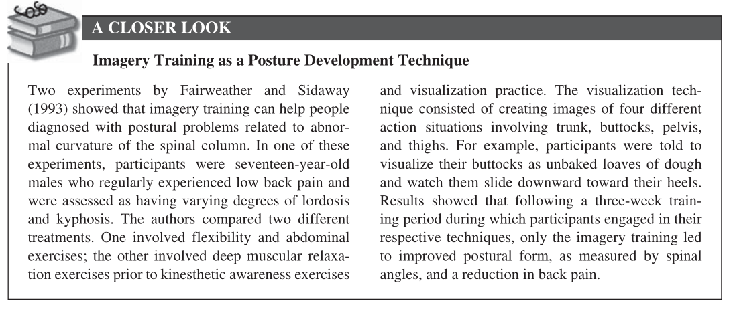

**表象训练作为一项体态发展技术**

Fairweather和Sidaway（1993）进行的两项试验表明，表象训练可以帮助人们诊断与脊柱弯曲异常有关的姿势问题。其中一项实验的受试者是17岁的男性，常患有低背部疼痛及不同程度的脊柱前凸症和驼背。研究人员对两种不同的疗法进行了比较，其中一组包括灵活性训练和腹部练习；另一组是在动觉意识练习和视觉化练习之前进行深层肌肉放松练习。视觉表象包括创建包括躯干、臀部、骨盆和大腿的四种不同运动情况的图像。例如，受试者被告知将自己的臀部想想成为生的面团，并想象面团沿着大腿滑向脚跟。结果显示，两组受试者按照各自的方法训练三周后，只有表象训练导致受试者的背部疼痛减少、脊柱角度改变，使患者体态有所改变。

**P445 A CLOSER LOOK**

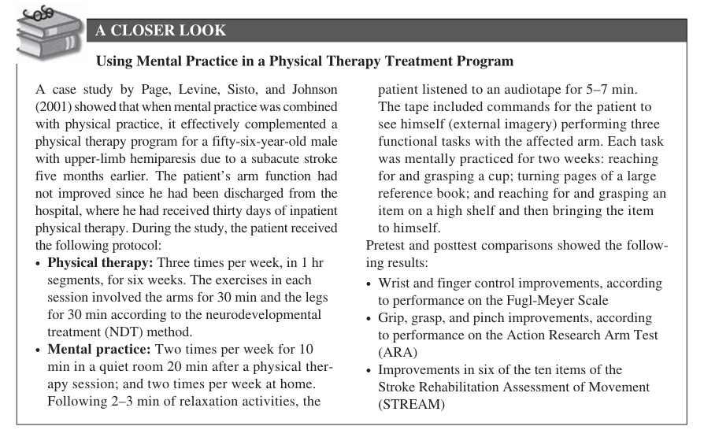

**心理训练在身体康复治疗计划中的应用**

在Page, Levine, Sisto和Johnson（2001）研究的一个案例中，患者为56岁男性，因5个月前亚急性中风引起上肢轻度偏瘫。当结合利用心理训练法和与身体训练法对他进行治疗后，结果表明，这种方法可以有效地完成身体康复计划。患者曾接受了30天的住院康复治疗，但出院后手臂功能并没有得到改善。研究过程中，患者收到以下协议：

**身体治疗：**每周三次，每次1小时，持续六周。根据神经发育治疗（NDT）方法，每次练习包括手臂30分钟和腿部30分钟。

**心理训练：**物理治疗20分钟后，每周两次在安静的房间中进行，每次10分钟；每周在家也进行两次。在2～3分钟的放松活动之后，患者倾听磁带5-7分钟。磁带包括命令病人看到自己（外在表象）用受伤的手臂执行三项功能性任务。每项任务进行两周心理训练伸手拿茶杯；翻一本又厚又大的参考书；伸手抓高架上的物品并将其拿在手中。

前测和后测的结果如下：

* Fugl-Meyer Scale的操作结果显示，手腕和收支的功能得到改善
* Action Research Arm Test（ARA）的操作结果显示，手的握、抓和捏的功能得到改善
* Stroke Rehabilitation Assessment of Movement（STREAM）的10个条目中，有6项得到了改善

**P449 A CLOSER LOOK**

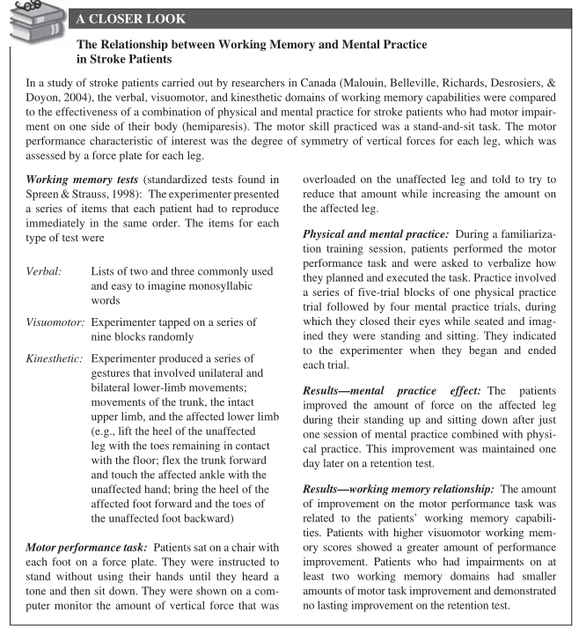

**脑卒中患者工作记忆与心理练习的关系**

加拿大的研究人员对脑卒中患者进行了一项研究（Malouin, Belleville, Richard, Desrosier, &Doyon,2004），对有一侧身体运动损伤（偏瘫）的中风患者，将他们的语言、视觉运动和动觉领域的工作记忆能力与身体和心理练习相结合的效果进行了比较。将站与坐任务作为运动技能练习。运动表现特征所关注的地方是通过每条腿上的力板测得每条腿所受垂直力的对称程度。

**工作记忆测试**（标准化测试由Spreen&Strauss提出，1998）：实验人员展示了一系列的项目，每个病人必须立即按照同样的顺序复现。每种测试的项目是：

**语言：**列举两三个常用的、易想到的单音节单词；

**视觉动作：**主试随机敲击九块木头；

**动觉领域：**主试做一系列手势，包括单侧和双侧下肢动作；躯干动作；上肢动作；受损下肢的动作（抬起未患足的脚后跟，脚趾保持与地面接触；躯干前屈，用没有病患的手触患足的脚踝；将患足的脚后跟向前拉，未患足的脚趾向后拉）

**运动表现测试：**

病人坐在椅子上，每只脚都放在一个力板上。他们被要求不借助双手站着，直到听到一个声音，然后坐下。研究人员在一台电脑显示器上显示了健侧腿承受的垂直力的大小，并告知受试者在增加患病腿所承受的力的同时尽量减少健侧腿所受的力。

**身心训练:**

在一项家庭训练课程中，病人执行运动表现任务，他们被要求说出是如何计划和执行任务的。实验包括一系列的五组实验，其中一组是物理实验，另外4组是心理实验。实验中，受试者坐着并闭着眼睛，同时想象着自己正在站着或坐着。他们会向实验者说明每次试验开始和结束的时间。

**结果—心理训练效果:**

通过心理训练结合物理训练，患者在站立和坐下过程中提高了患腿的受力。这一改进在一天后的保持测试中依然存在。

**结果—工作记忆的关系:**

运动表现任务的改善程度与患者的工作记忆能力有关。在视觉运动中，工作记忆得分较高的患者表现出更大程度的改善。在至少两个工作记忆区域有缺陷的患者，在运动任务方面的改善更少，并且在保持测试中没有显示出持久的改善。

**P451 A CLOSER LOOK**

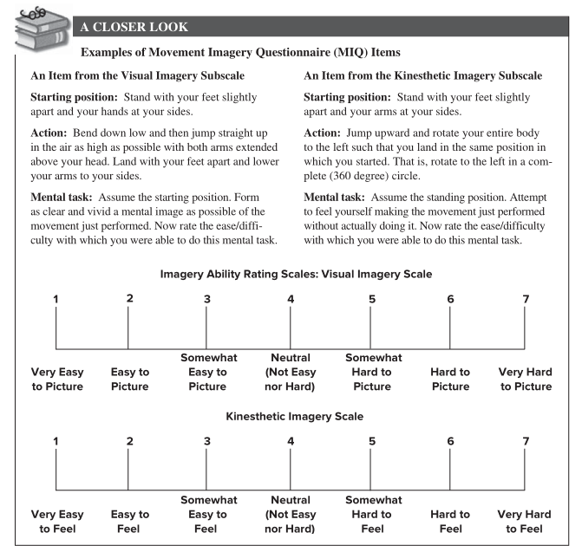

**动作表象能力问卷（MIQ）的条目实例**

**视觉表象分量表中的条目**

**开始姿势：**双脚稍微分开站立，双手自然垂于身体两侧。

**动作**：深蹲，然后笔直地向上跳，同时双臂尽可能地高过头顶。双脚分开着地，双臂放下至身体两侧。

**心理任务**:按开始姿势站立。将刚刚完成的动作在脑海中形成一个尽可能清晰生动的形象。现在评估一下你做这项脑力工作的难易程度。

动觉表象量表中的条目

**开始姿势：**双脚稍微分开站立，双手自然垂于身体两侧。

**动作：**纵跳，在空中完成向左转体360度落回原地。

**心理任务：**按开始站立姿势。试着感觉自己刚刚做了这个动作，但不是真正做过。现在评估一下你做这项脑力工作的难易程度。